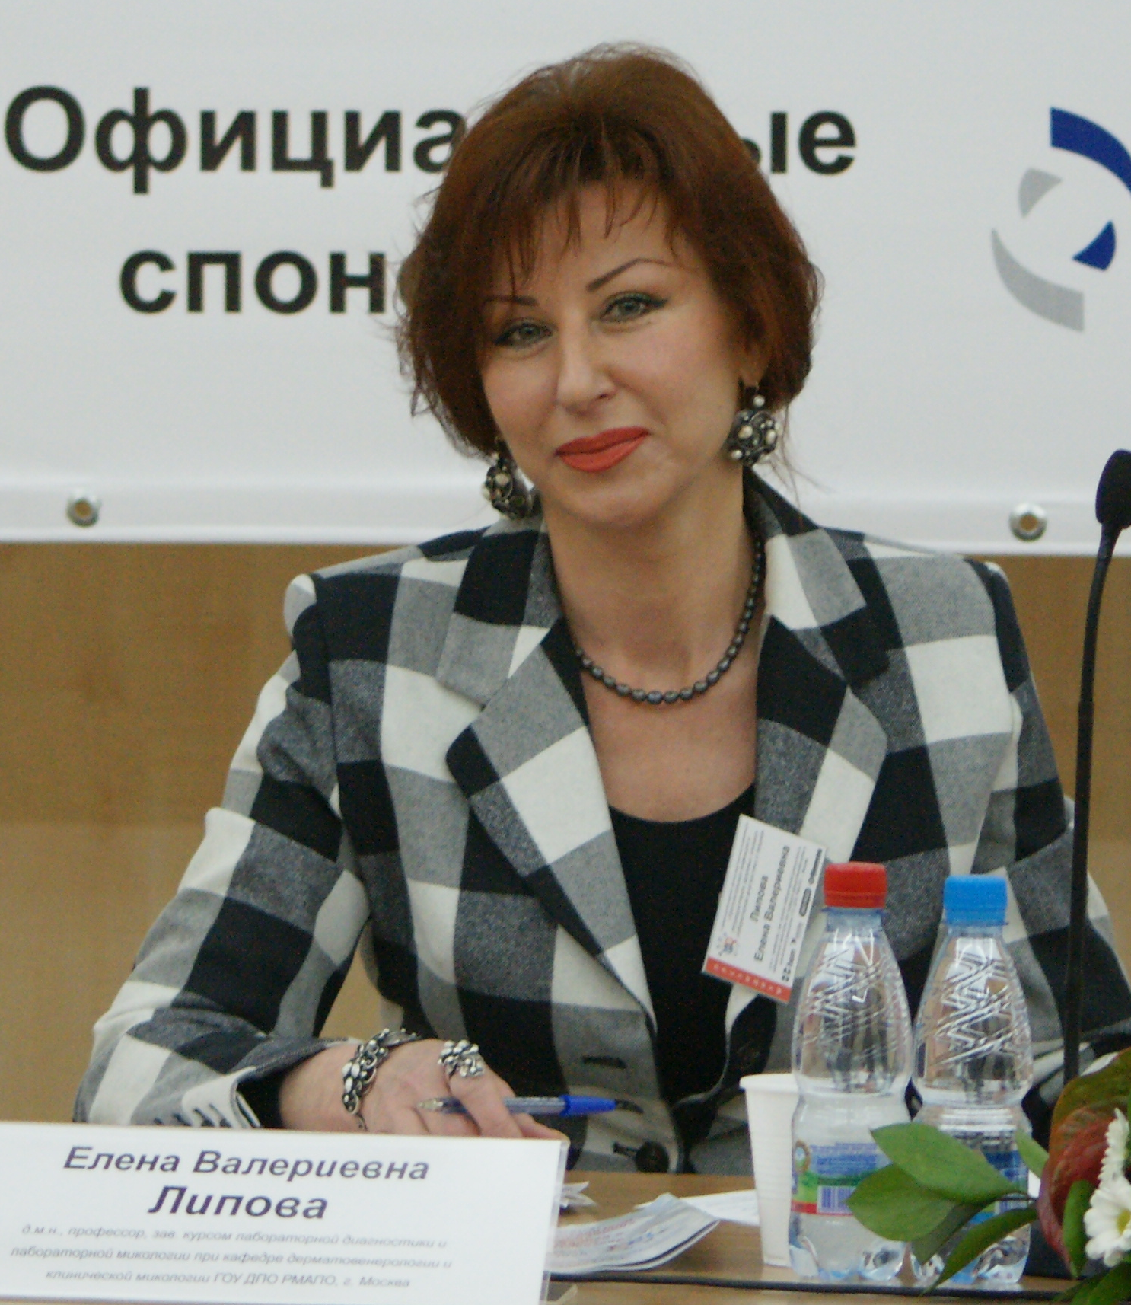 | Заведующий кафедрой  Липова Елена Валериевна  Доктор медицинских наук, профессор, врач –дерматовенеролог, косметолог, акушер-гинеколог  Автор более 200 научных работ, 2 национальных руководств, 2 учебников и монографий, 7 патентов на изобретение.  Под руководством проф. Липовой Е.В. защищено 55кандидатских диссертаций  Член Диссертационного Совета по защите кандидатских и докторских диссертаций ГБОУ ДПО РМАПО, член Ученого Совета Московского научно - практического центра дерматовенерологии и косметологии Департамента здравоохранения г. Москвы.  Президент Российской Ассоциации по генитальным инфекциям и неоплазии шейки матки (РАГИН),  Президент региональной общественной организации «Общество содействия развитию косметологии, реконструктивной и косметологической гинекологии», Главный редактор Российского медицинского междисциплинарного журнала «Терра Медика», входит в состав редколлегии ряда специализированных журналов по дерматовенерологии.  Организатор и председатель научно-консультативного комитета междисциплинарной научно-практической конференции с международным участием «Урогенитальные инфекции и репродуктивное здоровье: клинико - лабораторная диагностика и терапия».  В сфере научных интересов проблемы совершенствования диагностики и лечения кожных болезней и урогенитальных инфекций, высокотехнологичные методы коррекции эстетических недостатков, владеет уникальной методикой лазерной коррекции релаксированного влагалища и стрессового недержания мочи с помощью лазерной системы Fotona.  kursld@mail.ru  +7(499)- 252-75-22 (раб.)
Роговская Светлана Ивановна
Доктор медицинских наук, профессор, врач акушер-гинеколог высшей категории, дерматовенеролог.
Автор и соавтор более 230 печатных работ, 16 книг, 2х авторских свидетельств на изобретение, 9 учебно-методических пособий.
Вице-президент Российской Ассоциации по генитальным инфекциям и неоплазии РАГИН, Координатор по России международного информационного проекта ВОЗ по HPV.
Член международного экспертного совета по папилломавирусной инфекции, член правления Российской Ассоциации акушеров-гинекологов, Европейского общества по контрацепции, Международной Федерации по патологии шейки матки и кольпоскопии (European Federation on colposcopy and Cervical Pathology), Европейского общества гинекологов-онкологов «ESGO»
Направления практической деятельности:
патология шейки матки, влагалища, вульвы, папилломавирусная инфекция, контрацепция, заболевания, передаваемые половым путем, бесплодие, невынашивание беременности, гинекологическая эндокринология, в т.ч. нарушения менструального цикла, воспалительные заболевания органов малого таза, кожные заболевания и др.
srogovskaya@mail.ru
+ 7 (985)- 92598- 06 (моб.)
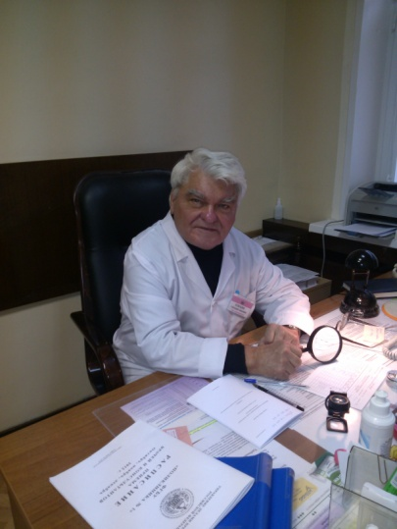 | Суколин Геннадий Иванович  Доктор медицинских наук, профессор  Автор более 400 научных работ, 5 монографий, соавтор руководств, справочников, учебных пособий по дерматовенерологии.  Лечебный и педагогический стаж более 50 лет, из них 5 лет за рубежом (Алжир, Мали).  В течение 15 лет председатель Московского научного общества дерматовенерологов им. А.И. Поспелова.  Принимал активное участие в медико-генетических экспедициях в нашей стране и Алжире. Им собран богатейший фотоматериал по клиническим проявлениям патологии кожи.
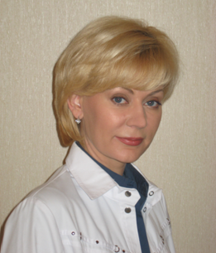 | Заведующий учебной частью кафедры, доцент  Глазко Ирина Ивановна  Кандидат медицинских наук, врач-дерматовенеролог, косметолог  Автор более 30 научных работ, 2 монографий.  Член Российской Ассоциации по генитальным инфекциям и неоплазии шейки матки (РАГИН), член Московского научного общества дерматологов, венерологов и косметологов им. А.И. Поспелова.  Основные направления научной и практической деятельности: инфекции, передаваемые половым путем (ИППП), лечение и косметическая коррекция акне, инъекционные и аппаратные технологии коррекции возрастных изменений и эстетических недостатков кожи.  iglazko@yahoo.com  +7 -(903)-795-56-12 (моб.)
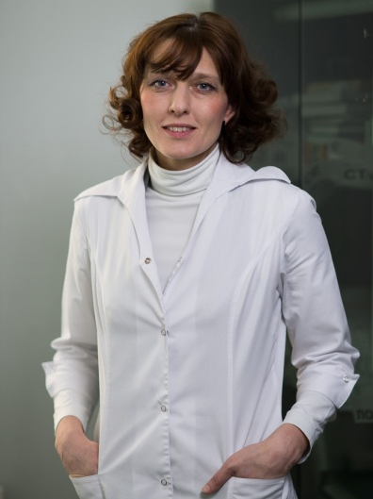 | Касихина Елена Игоревна  доцент кафедры, кандидат медицинских наук, врач- дерматовенеролог, консультант по детской дерматовенерологии Московского научно-практического центра дерматовенерологии и косметологии Департамента здравоохранения г. Москвы.  По рейтингам журнала «National Health Magazine» входит в список лучших врачей г. Москвы в 2011 и 2013гг.  Автор 60 научных и научно-методических работ, рационализаторского предложения.  Основные направления научной деятельности: инфекции, передаваемые половым путем (ИППП), возрастная (детская и подростковая) дерматология и микология.  kasprof@bk.ru  +7(916)-913-02-05 (моб.)
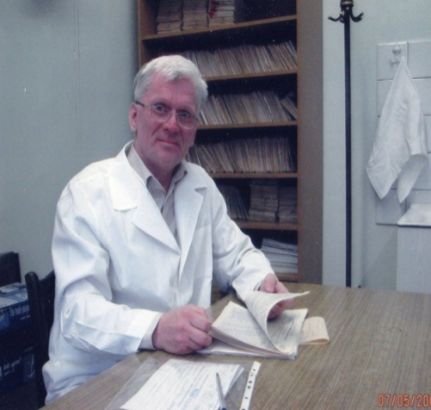 | Яковлев Алексей Борисович  доцент кафедры, кандидат медицинских наук, врач- дерматовенеролог, клинический миколог высшей категории.  Автор и соавтор около 100 печатных работ, 9 монографий и учебных пособий, 2 изобретений.  Лечебный стаж 30 лет, педагогический стаж 13 лет.  Член правления и Почетный член Московского научного общества дерматологов, венерологов и косметологов им. А.И. Поспелова.  Основные направления научно-практической и педагогической деятельности: диагностика и лечение поверхностных микозов, лекционный цикл по медицинской микологии с элементами биологической микологии, кожные заболевания: парапсориаз, гранулематозные заболевания кожи (туберкулез, сифилис, саркоидоз, лейшманиоз, лепра).  aby@rinet.ru  +7(499)- 237-07-76
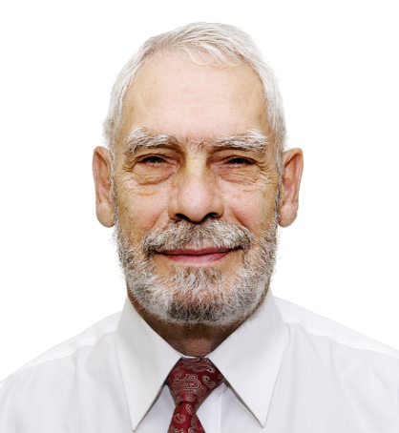 | Айвазян Александр Арамисович  доктор медицинских наук, профессор кафедры.  Автор более 60 публикаций, 5 учебных пособий, 4 изобретений.  Основные направления научной деятельности: тканевые, клеточные и субклеточные морфологические основы кожных и венерических болезней, патоморфология человека, общебиологические закономерности патологических процессов.  a-aiva@yandex.ru  + 7(925)-286-11-26 (моб.)
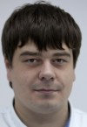 | Чекмарев Алексей Сергеевич  Кандидат медицинских наук, ассистент кафедры.  Автор10 научных работ, соавтор патента на изобретение.  Основные направления научной деятельности:  дерматоскопия, современные методы деструкции доброкачественных новообразований кожи, урогенитальные заболевания, вызванные патогенными и условно-патогенными микроорганизмами, косметология.  doctor.chekmarev@yandex.ru  +7-(915)-086-35-50 (моб.)
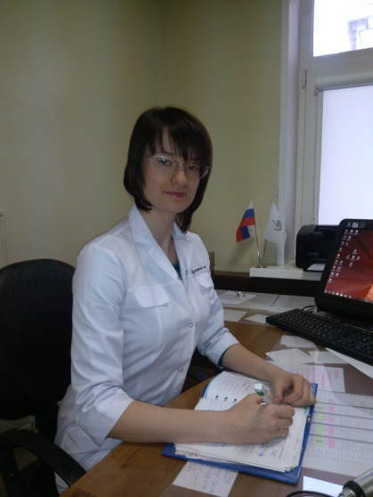 | Просянникова Наталья Владимировна  Старший лаборант кафедры, врач-дерматовенеролог  Автор более 15 печатных работ.  Основные направления научной деятельности:  ВПЧ и ассоциированные с ним раки, использование PRP в дерматологии и косметологии, трихология, деструктивные методы в дерматокосметологии.  tynrik@yandex.ru  +7(964)-578-57-11 (моб.)
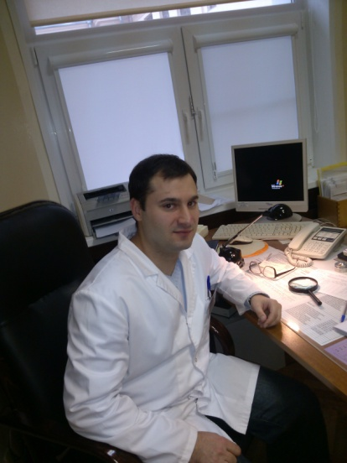 | Суркичин Сергей Иванович  Старший лаборант кафедры, врач-дерматовенеролог  Автор 4 печатных работ.  Основное направление научной деятельности: деструктивные и неинвазивные методы в дерматокосметологии, совершенствование методов диагностики и лечения вирусных заболеваний кожи, коррекция локальных жировых отложений.  surkichinsi24@mail.ru  +7(916)-691-43-42 (моб.)

Основные направления научной деятельности кафедры:
1. Оптимизация методов диагностики и лечения кожных и венерических болезней;
2. Оптимизация коррекции морфофункциональных недостатков покровных тканей человека.

